МУНИЦИПАЛЬНОЕ ОБЩЕОБРАЗОВАТЕЛЬНОЕ УЧРЕЖДЕНИЕ
«СРЕДНЯЯ ШКОЛА №2
городского округа Стрежевой»
636780, Томская область, городской округ Стрежевой, 2 мкр., д. 242
E – mail: shkola2@guostrj.ru, тел./факс: (838259)54096

Соавторы разработки:
Наставник: Абдуллина Лариса Ивановна, учитель математики высшей категории,
Молодой специалист: Аникина Наталья Андреевна, учитель математики,
стаж работы 2 года.
Направление: «Методические разработки учебных занятий, созданные в соавторстве наставника и молодого педагога.

Название: Внеурочное занятие по математике
«Действия с обыкновенными дробями в ролевой игре»
для учащихся 6 класса»

Пояснительная записка
Наименование методического) материала.
- Направленность разработки: обучающая, развивающая, социализирующая.
- Цель, задачи методического (конкурсного) материала.
- Актуальность, новизна, эффективность методического (конкурсного) материала.
- Краткое описание ожидаемого результата.
- Формы контроля и методы оценки, результаты диагностики (по необходимости).
- Технологические особенности: технические условия, используемые средства,
оборудование; организация работы.
- Технологическая карта урока, , презентация и приложения1, приложение2.

1. Наименование методического материала:
Методическая разработка: Занятие внеурочной деятельности в форме ролевой игры «Действия с обыкновенными дробями для учащихся 6 класса»
2. Направленность разработки:
Игровая ,обучающая, развивающая, практико- ориентированная, способствующая развитию профессиональных компетенций молодого специалиста.
Цель разработки : Разработать внеурочное занятие по математике в форме ролевой игры для учащихся 6 класса, на действия с обыкновенными дробями для усовершенствования образовательных технологий , приемов и методов обучения, с использованием современных подходов в образовании, соответствующих всем требованиям обновленным ФГОС, в соавторстве педагога наставника и молодого специалиста в рамках реализации программы наставничества в МОУ «СОШ № 2»
Задачи методической разработки:

1. Описать виды деятельности педагога- наставника, молодого специалиста и учащихся на уроке.
2. Описать организацию учебного занятия , эффективность применения методов, методических приемов и форм в изложении и применении учебного материала.
3. Поделиться опытом в использовании современных педагогических технологий и методов обучения для развития профессиональных педагогических компетенций молодых специалистов.
4. Создать условия для получения методической и консультативной помощи для повышения квалификации, от педагога наставника молодому учителю.
5. Создать условия для формирования педагогического мастерства молодого специалиста при развитии навыков самоанализа, самоконтроля, самосовершенствования педагогических компетенций .
6.Дать возможность апробировать данную разработку во внеурочной учебной деятельности учителям математики.

Актуальность и место методической разработки в педагогической системе:
Наставничество является важнейшим этапом помощи молодому специалисту и является неотъемлемой частью всего образовательного процесса. Данная разработка будет способствовать развитию наставничества в российской школе для развития и подготовки современных педагогических кадров. Роль наставничество в данной разработке является одной из наиболее эффективных форм профессиональной адаптации, способствующая повышению профессиональной компетентности и закреплению педагогических кадров. Тема разработки выбрана не случайно. Развитие математической грамотности в нестандартных и «не скучных» уроках является приоритетной задачей в современном математическом образовании, соответствующим обновленным ФГОС. В данной разработке учитель использует различные виды деятельности учащихся, ориентируясь на их познавательный интерес, жизненный опыт и знания. В разработке используются современные игровые, мультимедийные здоровья сберегающие , личносто- ориентированные и развивающие технологии, методы самоконтроля, взаимоконтроля групповая и работа и соревновательный подход . В разработке описано как ученики из проблемной ситуации сами определяют цели и задачи урока, делают выводы, работают в команде, соревнуются, несут ответственность за свой личный результат и результат всей команды. Данная разработка соответствует всем требованиям ФГОС современного урока, как в деятельности учащихся, так и учителя. В разработке описывается опыт формирования учебных универсальных навыков учащихся в сфере математики, в развитии компетентных навыков в работе в команде. В разработке показано как смена деятельности учащихся позволяет выполнять многофункциональные задачи урока.
Место разработки: Разработка относится к серии «нескучных и нестандартных уроков, к этапам повторения и обобщения в действиях с обыкновенными дробями.
Новизна разработки состоит в организации скоординированной совместной деятельности педагога - наставника и молодого специалиста для создания занятия по внеурочной деятельности для учащихся 6 класса. В разработке представлены различные виды деятельности молодого специалиста, наставника и учащихся во внеурочной деятельности с использование различных педагогических технологий в игровой форме и приемов обучения в предметных областях математики.
Краткое описание ожидаемого результата:
Разработка занятия должна помочь повысить квалификацию и методическую грамотность молодого специалиста и учителей математики и использовать компетентность учителя-наставника в поддержке и развитии молодых кадров. А также применять данный материал на своих уроках широкой педагогической общественностью.
Технологические условия разработки:
Данная разработка проводится в рамках учебной внеурочной деятельности молодого специалиста для учащихся 6 класса по теме «Действия с обыкновенными дробями» в форме ролевой игры. Для реализации данной разработки учителю необходим проектор, компьютер. Разработка поддерживается мультимедийной авторской презентацией и раздаточным материалом.
Учителем наставником была оказана помощь молодому специалисту в содержании, в структуре учебного занятия, в составлении цели и задач занятия, в применении различных педагогических технологий: игровых , информационных здоровья сберегающих, личносто- ориентированных, проблемно – развивающих и коммуникативных. Наставником были предложены различные методы и приемы обучения учащихся для развития их коммуникативных качеств.
Молодой педагог получил возможность использовать практику разработки учебного продукта, ее реализацию для совершенствования своей личной педагогической компетентности. Оказал техническую помощь в составлении презентации, раздаточного материала и апробации данной разработки на практике.
Содержательная часть
Разработка внеурочного занятия:
« Ролевая игра Действия с обыкновенными дробями»
Организация занятия проводится на внеурочной деятельности, для учащихся 6 класса.
Время занятия 40 минут.
На уроке используется авторская презентация, интерактивная презентация «Своя игра», раздаточный материал в виде листов с ответами для судей, цветных прямоугольников для выбора команды, грамоты для награждения. Учащиеся делятся на две команды по цвету прямоугольников, выбирают судей, капитанов и болельщиков игры. Очередность игрока определяет капитан команды. Команды играют по очереди, решая задачи из интерактивной презентации «Своя игра», Игрок выбирает тему и стоимость вопроса, показывает свой ответ судьям, которые сверяют ответ с правильным и выставляют баллы команде.
Цель занятия: Создание условий для командной ролевой игры, по обобщению знаний по математике для решения задач на дроби, на этапах повторения и обобщения темы, с использование коммуникативных и информационных технологий.
Задачи урока:
- образовательные: повторить фундаментальные знания по обыкновенным дробям и правил вычисления.
- развивающие: развивать логическое мышление и навыки исследовательской работы, формировать умение анализировать, выдвигать гипотезы, переносить свои знания в новые ситуации, использовать приобретенные навыки, развивать интеллектуальные способности обучающихся.
-воспитательные: развивать личностные качества учащихся, такие как целеустремленность, настойчивость, аккуратность, умение работать в коллективе, в команде; содействовать формированию интереса к математике и к и активной жизненной позиции. Эффективно сотрудничать и способствовать продуктивной кооперации. Формировать навыки коллективной работы, повышать уровень творческой активности ребят, формировать коммуникативные компетентности учащихся.
Планируемые результаты:
Предметные:
Уметь определять способы решения выбранной задачи, использовать необходисые правила.
Личностные: Уметь проводить самооценку на основе критерия успешности учебной деятельности.
Метапредметные: Выдвижение гипотез и их обоснование; умение составлять алгоритм решения.- Поиск и выделение необходимой информации;
Регулятивные УУД: уметь определять и формулировать цель на уроке; оценивать правильность выполнения действий; планировать своё действие в соответствии с поставленной задачей; вносить необходимые коррективы в действие после его завершения на основе его оценки и учёта характера сделанных ошибок; высказывать своё предположение, используя информационные технологии.
Коммуникативные УУД: уметь оформлять свои мысли в устной и письменной форме; слушать и понимать речь других; совместно договариваться о правилах поведения и работы в команде при соревновательном процессе.
Познавательные УУД: уметь ориентироваться в своей системе знаний: отличать новое от уже известного; добывать новые знания: находить ответы на вопросы, используя знания , свой жизненный опыт и информацию, полученную на уроке.

К уроку прилагается технологическая карта, авторская презентация, интерактивная презентация «Своя игра» и листы ответов.

Приложение 1
Технологическая карта занятия

Этап урока | Цель этапа | Деятельность учителя | Деятельность учеников | Планируемые результаты
Этап мотивации к учебной деятельности  (2 мин) | Включение учащихся в учебную деятельность  Организация позитивного настроя на работу | Приветствует учеников. Ребята сегодня у нас необычный урок, вы будите работать в команде, каждый из вас садится в команду по цвету прямоугольников которые у вас в руках.. Сегодня вам помощниками будут ваше смекалка, находчивость . стремление узнать новое и посоперничать.  . | Заходят на урок Настраиваются на работу, получают позитивный заряд, концентрируют внимание. Рассаживаются в команды  Готовы к сотрудничеству, внимательны, собраны. | Личностные: самоопределяются, настраиваются на урок  Познавательные:  Коммуникативные: планируют учебное сотрудничество с учителем и одноклассниками
Этап актуализации и фиксирования затруднения в пробном действии  (3мин) | Определяют чем будут заниматься. | Учитель предлагает по слайду определить тему урока 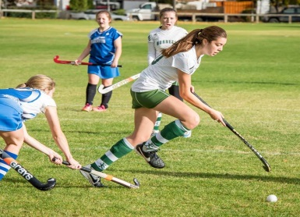 | Смотрят слайд 1  Определяют тему урока-Игра. | Познавательные: анализируя и сравнивая предлагаемые задания, извлекают необходимую информацию для построения математического высказывания  Коммуникативные: выражают свои мысли изсходя из проблемной ситуации.
Этап выявления места и причины затруднения  (3 мин) | Выявляют проблему, что необходимо для игры | Предлагает по слайду 2 определить что необходимо для игры  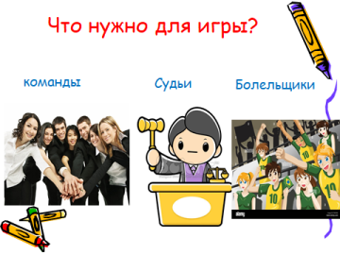  Предлагает детям выбрать капитанов и определить по ребусам название команд, выбрать судей. Выдает судьям листы с ответами и регламентом игры. | Высказывают предположения что необходимы команды судьи  болельщики.  По слайду 3 отгадывают название команды и по цвету прямоугольника – белый выдвигают судей, которые получают листы с ответами и садятся отдельно от команд.  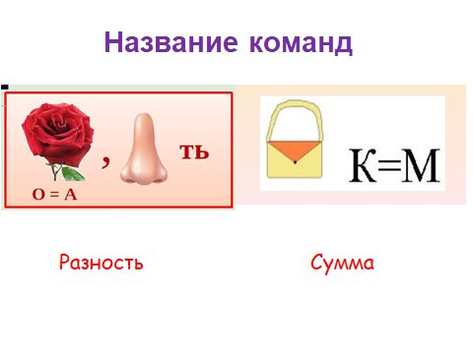  Команды придумывают девизы и приветствуют друг друга | Познавательные: анализируя и сравнивая выбираемые задания, извлекают необходимую информацию для введения нового понятия,  Регулятивные: в ситуации затруднения регулируют ход мыслей  Коммуникативные: выражают свои мысли с достаточной полнотой и точностью, аргументируют свое мнение
Этап постановки учебной задачи  (5-7) мин и выхода из нее | Обсуждение необходимости определения темы игры и ее правил | Учитель предлагает посмотреть слайд 5 и определить во что придется играть командам  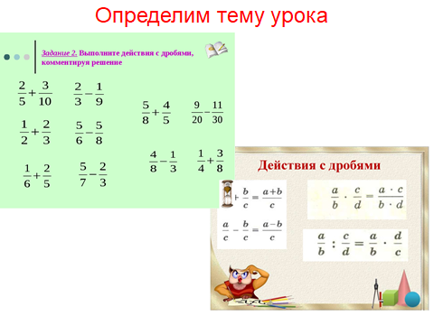  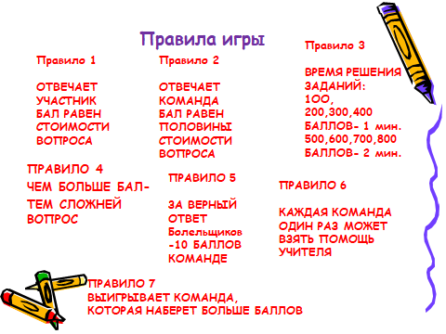 | Высказывают предположения что будут решать задачи на повторения по обыкновенным дробям. Формулируют тему занятия и ее цель  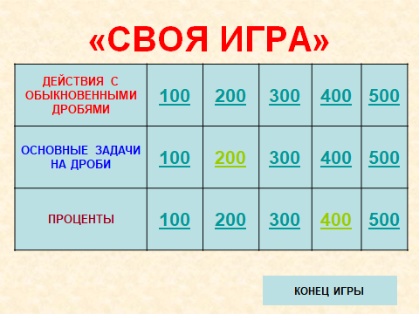  Настраиваются на игру, задают вопросы по правилам. | Познавательные: анализируя и сравнивая приводимые примеры, извлекают необходимую информацию для подведения под новое понятие, формулируют тему, цель,  Регулятивные: в ситуации затруднения регулируют ход мыслей  Коммуникативные: выражают свои мысли с достаточной полнотой и точностью, аргументируют свое мнение
Этап первичной апробации  (5мин) | Начало игры | Учитель предлагает вытянуть жребий -какая команда будет начинать играть первой. | Капитаны вытягивают жребий, определяют участника игры. Игрок из презентации выбирает тему и задачу равной цене баллов и решает ее. При необходимости команда помогает игроку, только цена вопроса по правилам меньше. Судьи сверяют ответы игроков и ставят баллы командам | Познавательные: Моделируют преобразования объекта, строят логические цепи рассуждений, структурируют знания, грамотно выражают свои мысли с применением математической терминологии  - Регулятивные:  Принимают сохраняют учебную цель и задачу. Осуществляют самоконтроль и самооценку своих действий, участвуют в оценке действий других.  - Коммуникативные  Планируют учебное сотрудничество с учителем и сверстниками
Динамическая пауза. (2 мин | Сменить деятельность, обеспечить эмоциональную разгрузку учащихся | Учитель включает физкультурную разминку и учащиеся повторяют движения из видео. 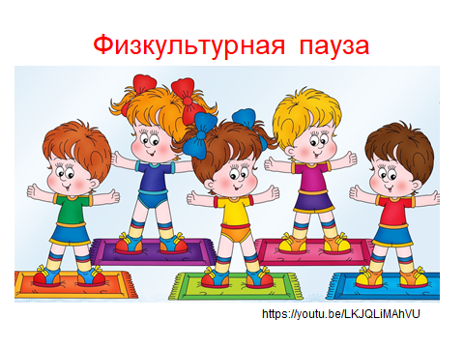 | Повторяют движения, эмоционально разгружаются. Судьи подсчитывают количество баллов и говорят предварительные результаты. | Личностные: овладение приемами сохранения физического здоровья.  Коммуникативные: эмоционально – позитивное отношение к процессу
Этап практического прменения (10мин | Формирование навыка при решение задач | Учитель снова включает презентацию «Своя игра» и предлагает продолжить соревнования | Судьи подсчитывают количество баллов и говорят предварительные результаты. Команды играют. | Личностные: самоопределяются  Регулятивные: проявляют познавательную деятельностную инициативу
Этап подведение итогов | Анализ игры | Учитель предлагает судьям подсчитать количество баллов, и проводит математический фокус  Учитель проводит награждение, выдает командам грамоты и сладкие призы. | Команды и болельщики выполняют задания фокуса  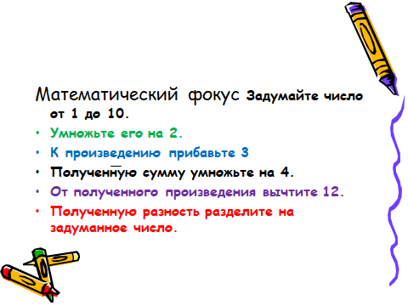  Судьи озвучивают результат игры, выявляют победителя | Познавательные: самостоятельно выполняют действия, применяют способы решения, прогнозируют результат, выстраивают письменную цепь рассуждений  Регулятивные: проявляют познавательную инициативу, контролирую свои действия  Коммуникативные: осознают применяемый алгоритм с достаточной полнотой
Этап рефлексии деятельности  (5мин) | Обеспечение осознания учащимися своей учебной деятельности на уроке.  Оценивание работы учащихся на уроке.  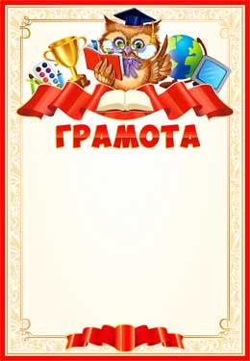 | 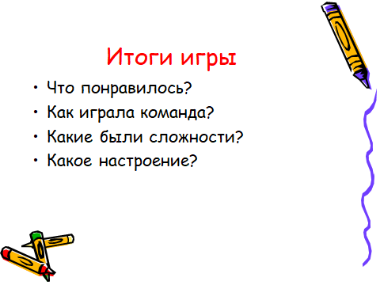 | Отвечают на вопросы, делятся впечатлениями об уроке.., высказывают свое мнение и чувства. Капитаны высказываются как играла команда, выявляют лучшего игрока.  Благодарят за игру друг друга. Говорят что победила дружба. | Личностные: проводят самооценку, учатся адекватно принимать причины успеха (неуспеха)  Познавательные: проводят рефлексию способов и условий своих действий  Коммуникативные: планируют сотрудничество, используют критерии для обоснования своих ответов

Приложение 2

Таблица для подсчета баллов для судей по каждой команде
Команда №1
Номер вопроса | Число баллов | Вопросы болельщикам
итого
Время игры: 100,200,300 баллов 1 мин, 400,500, баллов -2 мин,
Команда №2
Номер вопроса | Число баллов | Вопросы болельщикам
итого
Время игры: 100,200,300 баллов 1 мин, 400,500, баллов -2 мин,
Таблица ответов для судей
Тип заданий | 100б | 200б | 300б | 400б | 500б
Действия с обыкновенными дробями | 5/28 | 12/25 | 33/16 | 19/16 | 10/11
Основные задачи на дроби | 10/4 | 450 | 10 | 500 | 1/4
Проценты | 90% | 35% | 210 | 5 | 5000

Ответы для жюри
Тип заданий | 100б | 200б | 300б | 400б | 500б
Действия с обыкновенными дробями | 5/28 | 12/25 | 33/16 | 19/16 | 10/11
Основные задачи на дроби | 10/4 | 450 | 10 | 500 | 1/4
Проценты | 90% | 35% | 210 | 5 | 5000

